上机实验七：

实验一：

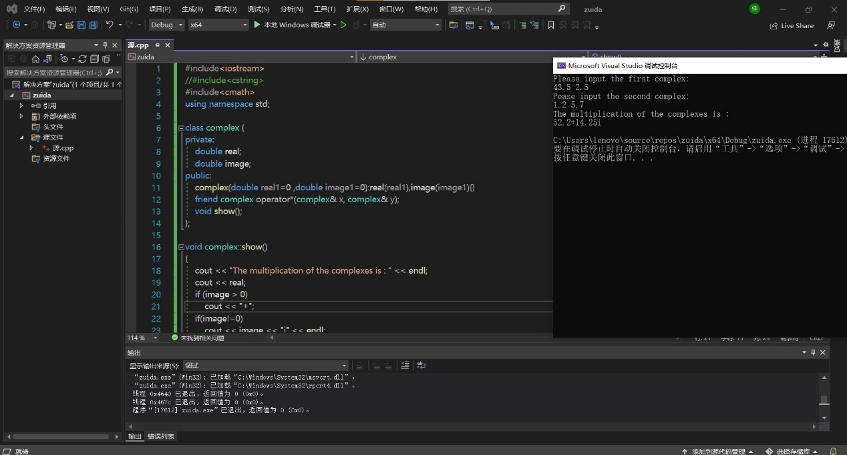

实验二：

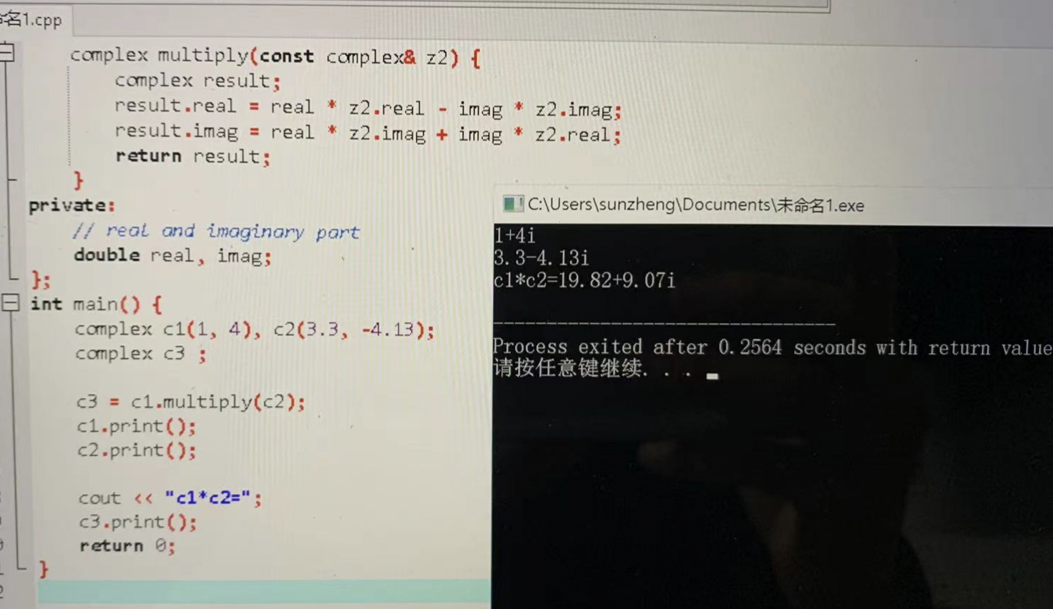

感想：本次上机实验主要考察运算符重载函数的运用，运算符重载函数本质上是用户为了实现特殊的函数运算而自定义的一种函数，在使用时可将其看作一个运算符号。其函数名是由关键字 operator 和其后要重载的运算符符号构成的。